五常國小 數學領域 C6表面積複習卷 五年 ___班 座號：___ 姓名：__________

一、選擇題：(每個答案3分，共24分)
- （ ）下圖正方體的表面積是多少平方公分？
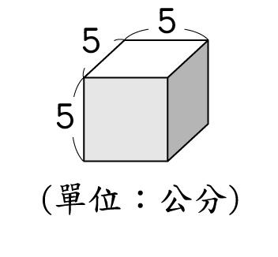
(1)175平方公分 (2)150平方公分 (3)145平方公分 (4)125平方公分
- （ ）如圖，哪一個形體的表面積最小？
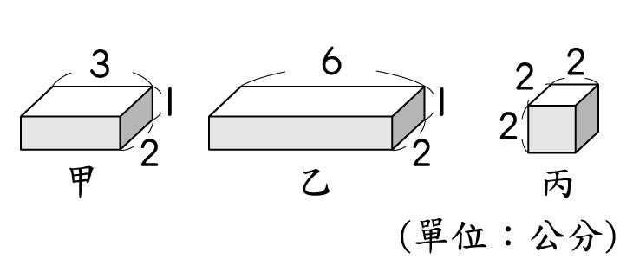
(1)甲 (2)乙 (3)丙 (4)丁
- （ ）一個表面積是864平方公分的正方體，它每條邊的邊長是多少公分？ (1)11公分 (2)12公分 (3)13公分 (4)14公分
- （ ）如圖，乙的表面積是多少平方公分？
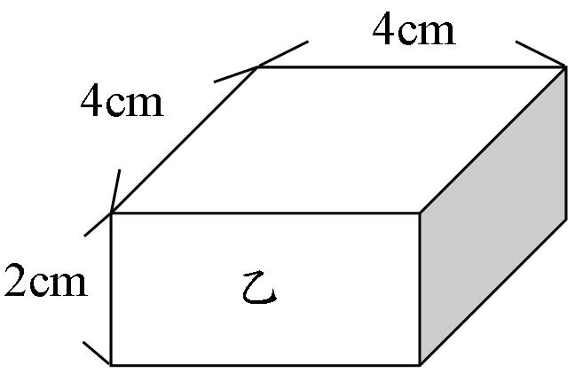
(1)72平方公分 (2)68平方公分 (3)64平方公分 (4)54平方公分
- （ ）一個表面積是384平方公分的正方體，它每個面的面積是多少平方公分？ (1)164平方公分 (2)64平方公分 (3)54平方公分 (4)36平方公分
- （ ）圖中長方體的表面積是182平方公分，「？」的邊長是多少公分？
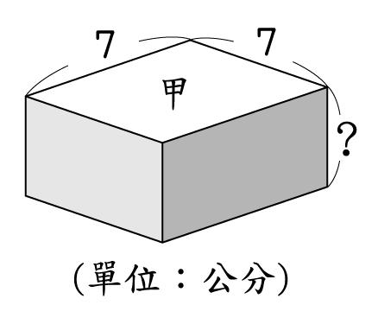
(1)2公分(2)3公分(3)4公分(4)6公分
- （ ）有一個長方體的長是20公分，寬是10公分，表面積是1000平方公分，它的高是多少公分？ (1)10公分 (2)9公分 (3)8公分 (4)7公分
- （ ）下面形體的表面積是多少平方公分？
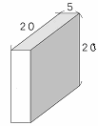(單位：公分)
(1)1200平方公分 (2)1440平方公分 (3)1600平方公分 (4)2000平方公分

二、看圖回答問題：(每個答案3分，共36分)
- 把下面的展開圖組成長方體後，表面積是 ( )平方公分。
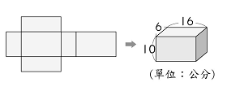
- 瑜玲把一個正方體紙盒拆開成下圖。
(1)這個盒子有幾個面？( )個面
(2)這個盒子的其中一個面的面積是 ( )平方公分
(3)這個紙盒的表面積是多少?( )平方公分
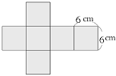
- (1)下圖的形體中，有( )個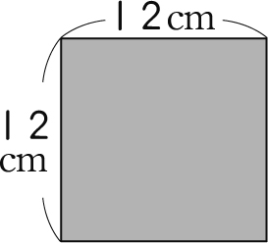的面。
(2)下圖形體的表面積是( )平方公分。
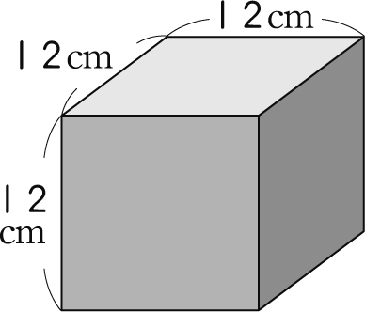
- 下列形體表面積最大的是（ ）。
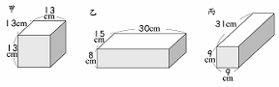
- 甲是一個長方體，乙是一個正方體，甲和乙的表面積相同。
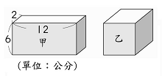
(1)乙的邊長是（ ）公分。
(2)把甲和乙疊在一起後(如下圖)，這個形體的表面積是( )平方公分
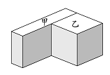
- 有甲、乙、丙3個形體。
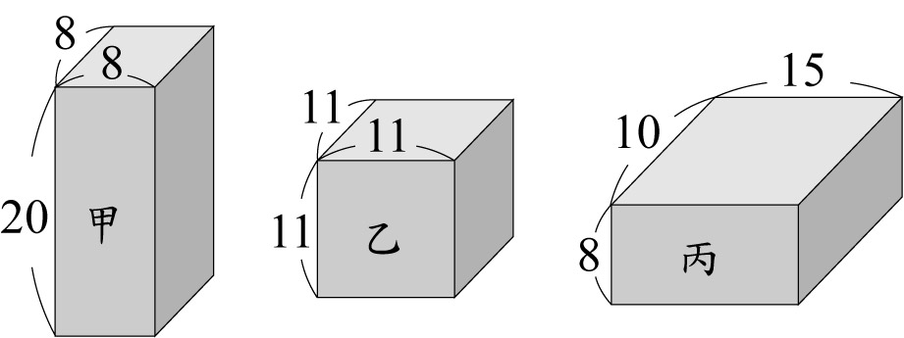
(1)哪一個形體的體積最大？( )
(2)哪一個形體的表面積最大？( )
(3)體積最大的形體，表面積是不是一定最大？ ( )

三、把做法和答案記下來：(每個答案4分，共40分)
- 下面形體的表面積是多少平方公分？
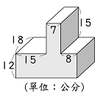
- 圖中甲和乙的體積都一樣大，乙的表面積是多少平方公分？
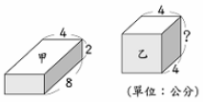
- 下面形體的表面積是多少？
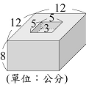
- 下面形體的表面積是多少平方公分？
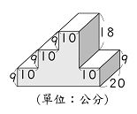
- 計算下面形體的表面積。
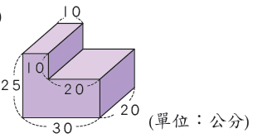
- 計算下面形體的表面積。
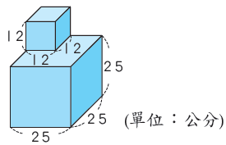
- 有一個長9公分、寬8公分的長方體，體積是144立方公分，它的表面積是多少平方公分？
- 下面形體的表面積是多少？
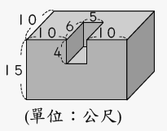
- 下面形體的表面積是多少？
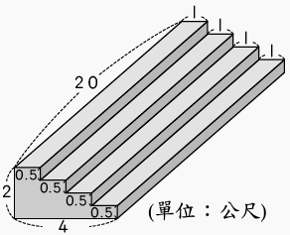
- 計算下面形體的表面積。
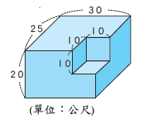
一、選擇題：(每個答案3分，共24分)
- 2
- 1
- 2
- 3
- 2
- 2
- 1
- 1
二、看圖回答問題：(每個答案3分，共36分)
- 632平方公分
詳解：(16×6＋6×10＋10×16)×2＝632
- (1)6 (2)36 (3)216
詳解：(2)6×6＝36(平方公分)
(3)6×6×6＝216(平方公分)
- (1)6 (2)864
詳解：(2)12×12×6＝864
- 乙的表面積最大
詳解：甲：13×13×6＝1014
乙：(30×15＋15×8＋8×30)×2＝1620
丙：9×9×2＋31×9×4＝1278
1620cm2＞1278cm2＞1014cm2
所以乙＞丙＞甲
- (1)6公分 (2)360平方公分
詳解：(1)(2×12＋2×6＋12×6)×2＝216
216÷6＝36
6×6＝36
(2)長方體的表面積，加上4個正方形面的面積，216＋6×6×4＝360
- (1)乙 (2)甲 (3)不是
詳解：(1)甲：8×8×20＝1280(立方公分)，乙：11×11×11＝1331(立方公分)，丙：15×10×8＝1200(立方公分)
(2)甲：8×8×2＋8×20×4＝768(平方公分)，乙：11×11×6＝726(平方公分)，丙：(15×10＋10×8＋8×15)×2＝700(平方公分)
三、把做法和答案記下來：(每個答案4分，共40分)

- 2982平方公分
詳解：15＋7＋8＝30
(30×18＋18×12＋12×30)×2＝2232
(7＋18＋7＋18)×15＝750
2232＋750＝2982
- 96平方公分
詳解：4×8×2＝64，64÷(4×4)＝4，4×4×6＝96
- 732平方公分
詳解：(12×12＋12×8×2)×2＝672
5×3×4＝60
672＋60＝732
- 3940平方公分
詳解：10×9×7＝630
630×2＝1260
10＋10＋10＋10＝40，18＋9＝27
(40＋27＋40＋27)×20＝2680
1260＋2680＝3940
- 3300平方公分
詳解：(30×25－20×10)×2＝1100
(25＋30＋15＋20＋10＋10)×20＝2200
1100＋2200＝3300
- 4326平方公分
詳解：(25×25)×6＝3750
(12＋12＋12＋12)×12＝576
3750＋576＝4326
- 212平方公分
詳解：144÷(9×8)＝2
(9×8＋8×2＋2×9)×2＝212
- 1598平方公尺
詳解：10＋5＋10＝25
(25×10＋10×15＋15×25)×2＝1550
(6×4)×2＝48
1550＋48＝1598
- 250平方公尺
詳解：4×20×2＝160
2×20×2＝80
1×0.5×10×2＝10
160＋80＋10＝250
- 3700平方公尺
詳解：(30×25＋25×20＋20×30)×2＝3700

